112年度教育部技術型高級中等學校電機與電子群科教師

「IC設計產業前景分析研習—場次二」實施計畫

一、計畫目標：

IC設計產業是臺灣具有國際競爭力的產業之一，也是臺灣政府單位主要的發展方向。臺灣的IC設計產業發展趨勢蓬勃，相關人力需求眾多，因而該產業雖然具有優厚的薪資待遇，卻也面臨嚴重缺工問題。

(一)透過研習使技術型高中教師了解IC設計產業的發展趨勢、使之具有指導技術型高中學生生涯發展的能力。

(二)透過研習以培育技術型高中教師對IC設計產業認識，增進教師對最新科技產業發展的了解，讓教師對IC設計產業不在陌生，並期望教師可以引導技職教育的學生有更多的機會可以進入IC設計產業就學及就業。

(三)促進IC設計產業業界主管、大學教師與技術型高中教師交流，讓最新的科技發展趨勢與技高端的技能學習能引起互動，讓技職教育更有機會能為IC設計等前瞻產業培育人才，為國家產業升級提供更豐富的人力資源。

二、辦理單位：

(一)主辦單位：教育部育才平臺執行辦公室 國立臺灣科技大學。

(二)協辦單位：教育部技術型高級中等學校電機與電子群科中心、國立勤益科技大學。

三、**研習日期：112年10月18日星期(三) 08:30~16:30。**

**四、研習地點：國立勤益科技大學工程館E122智慧生活科技研發中心會議室。**

五、研習內容：如附件。

六、參加人員：電機與電子群專業教師，研習人數**以 40 名為限**。

七、研習方式：理論講解及綜合座談。

八、報名方式：網路線上報名，**請於09 月 04 日 起至10 月 05日 前報名**，額滿為止，逾期以棄權論。完成個人線上報名之教師，**勤益科大將於10月06日電郵通知行前注意事項**。

報名網址：<https://reurl.cc/94MKxO>

九、凡經各校選派參加研習之老師，敬請準時報到參加研習，全程參加研習人員，核發**8小時研習時數**證明。

十、附則：

(一) 本活動期間供膳及出席人員其往返勤益科大之高鐵或臺鐵交通費，所需經費由國立勤益科技大學支應。

(二) 請服務單位惠予出席人員公假。

(三) 為響應環保政策，請自備環保杯。

十一、報名注意事項：

1. 本次活動往返皆備有交通接駁車，請欲搭乘接駁車之教師，準時報到，逾時不候。

* 去程：
  1. 臺中烏日高鐵站：請上午07:40於二樓大廳7-11門口處集合。
  2. 臺鐵臺中站：請上午08:00於復興路(大魯閣新時代購物中心復興路門口：臺中市東區復興路四段186號)
* 回程：

預計於16:40勤益發車，送達地點：臺中烏日高鐵站、臺鐵臺中站。

(二)本研習因名額有限，除另有規定，原則上以報名順序為核，且承辦機關所屬教師優先錄取，額滿為止。敬請各位師長留意計畫公文或網路公告之報名開放日期。惟主辦單位保有篩選報名人員之權利。

(三)若為教師研習，請勿帶學生入場以維護其他教師權益。

(四)有關當日未事先知會而遲到學員，主辦單位有權將其名額轉讓給其他教師。

(五)本研習如有其他未盡事宜，得隨時修正並上網公告。

線上報名時，如有任何問題，請電洽 04-23924505分機2712 王藝穎小姐

**國立勤益科技大學**

校園平面圖

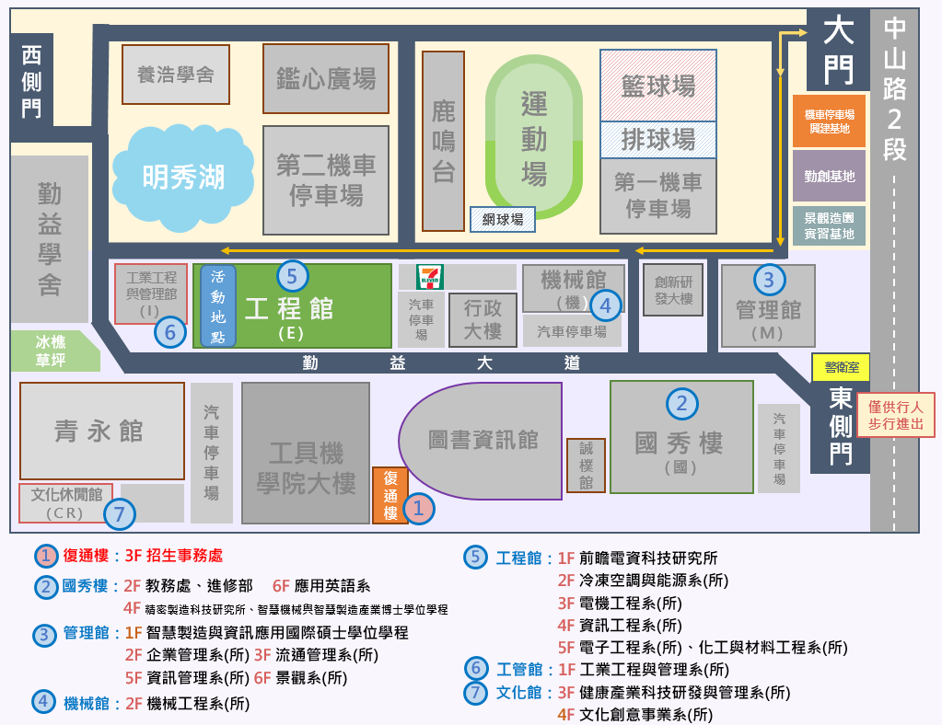

**【附件】**

112年度教育部技術型高級中等學校電機與電子群科教師

「IC設計產業前景分析研習—場次二」課程表

|  |  |  |
| --- | --- | --- |
| **112 年 10 月 18 日 星期三** | | |
| **時 間** | **課 程 內 容** | **主持人/主講人** |
| 08：20～08：30 | 報到與認識 | 國立勤益科大服務團隊 |
| 08：30～09：00 | 開幕式  引言 | 國立勤益科技大學  招生事務處長官  電子工程系吳其昌教授 |
| 09：00～10：20 | IC設計產業學生來源及IC設計教學 | 講師：  逢甲大學電子系  鄭經華特聘教授 |
| 10：30～12：00 | IC設計產業學生升學及進修及Q&A | 講師：  逢甲大學電子系  鄭經華特聘教授 |
| 12：00～13：00 | 午餐-、師長交流 | 國立勤益科技大學  電子工程系 |
| 13：00～14：30 | IC設計產業趨勢分析及產業就業前景 | 講師：  聯發科IC佈局處  游永傑處長 |
| 14：40～16：10 | IC設計產業就業問題及Q&A | 講師：  聯發科IC佈局處  游永傑處長 |
| 16：10～16：30 | 技高教師、大學老師與業界主管交流 | 技高教師  聯發科游永傑處長  勤益科大  電子工程系王三輔教授 |